SECTOR ENERGÉTICO
EVOLUCION DE LOS ACTIVOS EN LA SEMANA

Rebote en COME, TGNO4 y TGSU2 pero sin activar señal de compra.
Nos mantenemos vendidos en las cuatro acciones del sector.
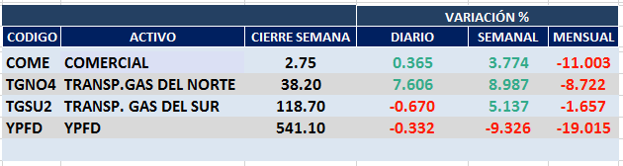
COME (Cierre al 25/09/2020 $ 2,75)
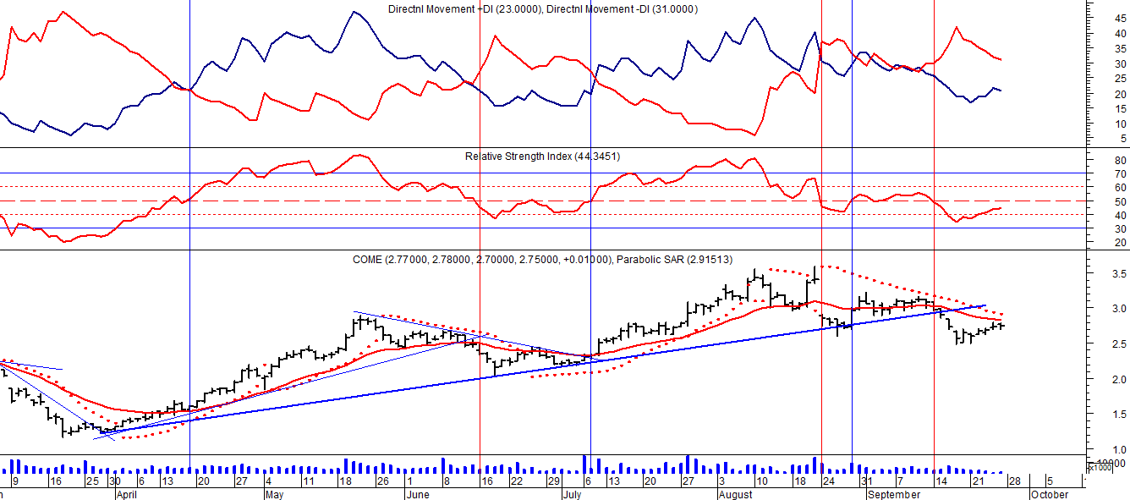
Señal de compra el 12/09 en $ 1,40.
Señal de venta el 22/10 en $1,60.
Señal de compra el 29/10 en $ 1.57.
Señal de venta el 10/02 en $ 2.35.
Señal de compra el 20/04 en $ 1.65.
Señal de venta el 16/06 en $ 2,35.
Señal de compra el 08/07 en $ 2,50.

Señal de venta el 15/09 en $ 2,90.

TGNO4 (Cierre al 25/09/2020 $ 38,20)
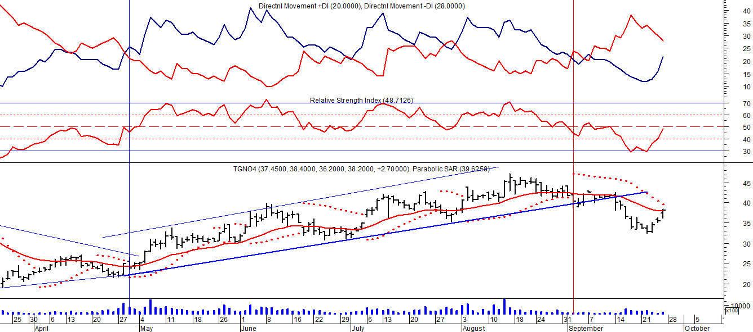
Señal de compra el 02/05 en $ 54,50.
Señal de venta el 12/08 en $ 39,00.
Señal de compra el 11/09 en $ 36,00.
Señal de venta el 17/10 en $ 47,00.
Señal de compra el 13/12 en $ 37,00.
Señal de venta el 24/01 en $42,00.
Señal de compra el 29/04 en $ 25,00.
Señal de venta el 03/09 en $ 40,00.

TGSU2 (Cierre al 25/09/2020 $ 118,70)
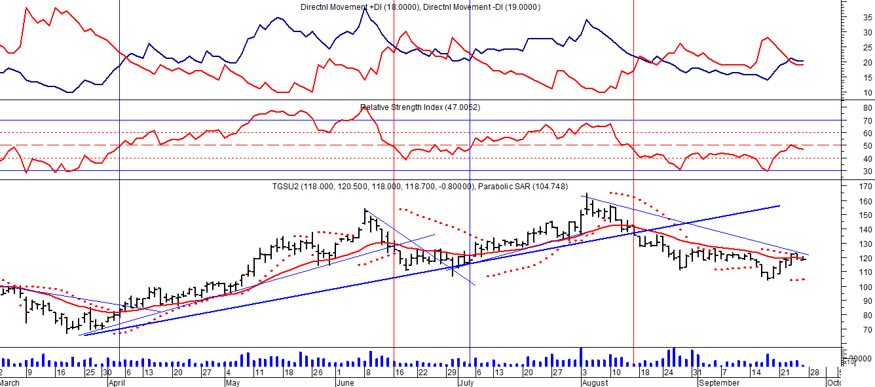
Señal de compra el 03/05 en $ 98,00.
Señal de venta el 12/08 en $ 90,00.
Señal de compra el 01/10 en $ 110,00.
Señal de venta el 09/11 en $ 108,00
Señal de compra el 16/12 en $ 100,00.
Señal de venta el 23/01 en $105,00.
Señal de compra el 03/04 en $ 84.00.
Señal de venta el 16/06 en $ 130.00.
Señal de compra el 06/07 en 125,00.
Señal de venta el 14/08 en $ 140,00

YPF (Cierre al 25/09/2020 $ 541,10)
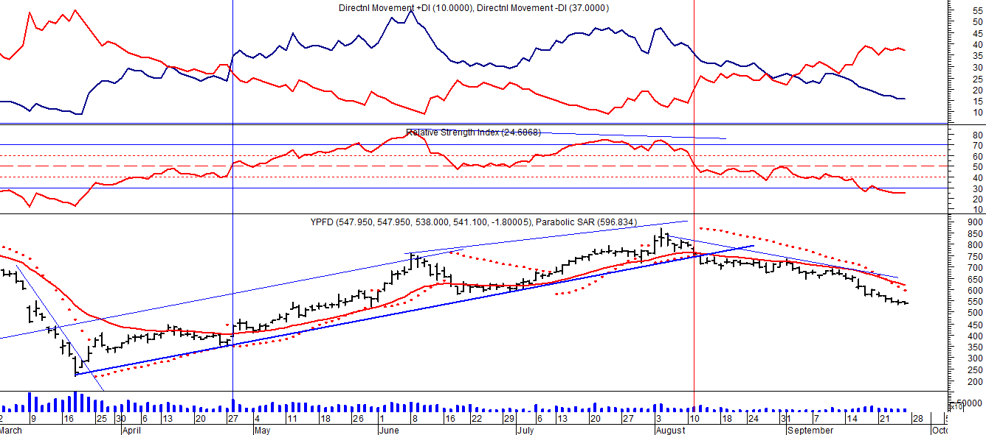
Señal de compra el 02/05 en $ 600,00.
Señal de venta el 19/7 en $740,00.
Señal de compra el 01/10 en $ 600,00.
Señal de venta el 12/11 en $ 720,00.
Señal de compra el 4/12 en $ 720,00.
Señal de venta el 20/01 en $ 830,00.
Señal de compra el 28/04 en $ 420.00
Señal de venta el 12/08 en $720,00.

